混合式教学模式简介

教学不能离开教学目标，教学目标在教学中有助于教师选择和运用教学方法、技术、媒体；有助于教师对教学结果进行测量和评价；有助于学生更有效地进行学习。美国著名教育学家布卢姆立足于教育目标的完整性，制定了教育目标分类系统。他提出把教育目标分为两个维度：一个是“知识”维度，另一个是“认知过程”维度。知识维度主要协助教师来区分教什么，认知过程维度主要协助教师明确促进学生掌握和应用知识的阶段历程。教育目标的二维分类，在很大程度上使教学过程和方法的设计简便易行。
在高等教育信息化逐步深入的大背景下，混合式教学已经成为大家共同关注的问题，广义讲，混合式教学是指综合运用不同的学习理论、不同的技术和手段以及不同的应用方式来实施教学的一种策略。当前主要是指面对面的课堂学习（face to face）和在线学习（online learning）这两种典型教学形式的有机融合。
混合式教学强调的是在恰当的时间应用合适的技术达到最好的教学目标，这与布鲁姆的教育目标分类学的思想和目的不谋而合。在布鲁姆教育目标分类理论指导下开展混合式教学模式的研究，旨在推动教师熟悉面向知识分类和目标导向的教学方法，提高教学设计能力，将以网络教学平台为主要技术手段的多种信息技术融入日常教学活动中，从而规范教学行为，提高教学有效性。
主要工作流程：
1．梳理知识点：打破章节界限，将逻辑相关的知识点进行整合，然后根据前序和后续课程的关系，明确学生要掌握的知识点。
2．确定网络学时：分清以教师讲授为主的知识点和以学生自主学习为主的知识点，并根据以学生自主学习为主的知识点的难易程度和数量设置网络学时。
3．编写教学目标：按照布鲁姆的教育目标分类学的要求，编写知识点的教学目标，明确知识的类别和认知过程要求。
4．编写测评方式：根据知识类别和认知过程要求，编写能够检验学生是否达到教学目标的测评方式。
5．拟定教学策略，编排教学活动：根据教学目标和测评方式，选择恰当的教学媒体，采用恰当的教学方法，拟定恰当的教学策略，其中重点突出基于网络的线上教学和课堂教学两种方式的融合，并编排课堂教学活动的流程。
6．形成完整的教学方案：以教学设计为基础，参照学校提供的教学方案模板，最后形成以知识点为基本单元的详细的教学方案。

混合学习资料

一、混合学习概念
混合学习:Blended learning,是教育领域出现的一个新名词，但它的理念和思想却已经存在了多年。根据美国Learning circuits的解释，Blended learning被认为是在线学习和面授相结合的学习方式。我们可以将混合学习概括为：混合学习是通过对各种学习媒体、学习模式、学习环境和学习内容等学习要素的有效混合，提高学习者的学习满意度，优化学习资源的组合，从而达到最优的学习效果和经济效益；将电子化学习环境下的自主学习和课堂学习环境下的合作学习相互结合和互补，建构出一种既能发挥课堂学习中教师主导作用，又能体现学生通过自我学习进行建构知识的全新学习方式。

二、混合学习的本质与内涵
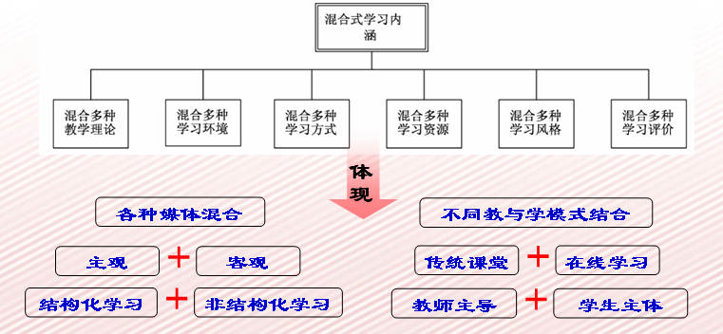

三、混合学习的理论基础及应用领域
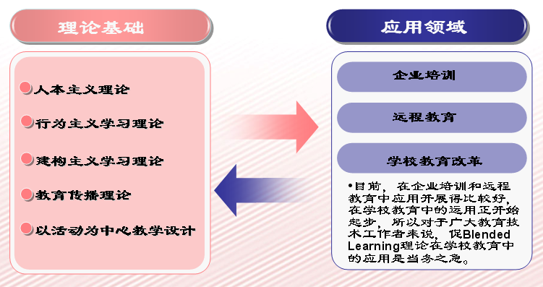

四、混合学习的应用模式（分类）
(1) Michael C.W.和Frank J.T.对混合式学习的分类：
① 混合课堂教学(classroom instruction)和在线教学(on-line instruction)。
② 混合在线教学(on-line instruction)和访问指导教师和教员
③ 混合模拟(simulations)和结构化的课程(structured courses)。
④ 混合正式训练(on-the-job training)和非正式会议(brown bag informalsessions)。
⑤ 混合管理的指导(managerial coaching)和电子活动(c-learning activities)。
(2) 印度国家信息技术研究院(NIIT)对混合学习的分类
为了降低混合对象庞杂造成实施的难度，印度国家信息技术研究院(NIIT)对混合式学习以技能、观念(态度)、能力三种学习类型为参照，把混合式学习分成如下三类：
- 技能驱动模式（Skill-Driven Model）：是将自主式学习和讲师的指导结合起来，培训学习者某一方面的知识和技能。适合于知识型或应用型内容。
- 态度驱动模式（Attitude -Driven Model）：把不同的学习活动和传递媒体结合起来，发展学习者的行为和态度。用于教授需要学习者在无风险环境下尝试新行为的内容。
③ 能力驱动模式（Competency-Driven Model）：将学习支持工具和知识管理资源及讲师指
导相互结合培养提高员工的实际工作能力，有助于促进隐性知识转变为显性知识。

五、混合式学习的四个应用层次
混合式学习（Blended Learning）包含了四个应用层次，分别描述如下：
第一个层次：线上与线下的混合
线上与线下的混合，即“E（e-Learning）+C（Classroom）”的混合模式，线上与线下的混合仍然是狭义上的混合式学习，从广义来看，混合式学习还包括更多内容和层次。
第二个层次：基于学习目标的混合
基于学习目标的混合式学习，不再单一考虑线上与线下的因素，在“混合”策略的设计上以“达成学习目标”为最终目标，混合的学习内容和方式更为广泛。基于目标的混合式学习既可能都是传统方式的，例如：课堂培训与读书以及讨论会相结合的混合学习，又可能都是在线方式的混合，例如：通过网络虚拟教室学习与BBS讨论相结合的在线学习等等。因此，该层次的混合式学习又被称为“整合式学习”。
第三个层次：“学”与“习”的混合
“学”与“习”的混合才是混合式学习的真正内涵。通过“习”将学习的内容应用到实践中去，这是学习更高层次的目的。通常情况下，我们将“学”等同于学习，而实际情况将“习”完全遗漏掉了，绝大多数的面授或在线学习都只是“学”而已，并不是真正意义的学习。实际上，设计“学”与“习”的混合才是最有效的混合式学习。而这种混合式学习在设计上其实又是最简单的。
第四个层次：学习与工作的混合
学习与工作相结合的混合式学习又被称为“嵌入式”的学习或“行动学习”，与其说是一种学习方法，不如说是一种学习境界。从某种意义上来说，工作本身就是学习。管理者在推动这个层面的效果上，往往体现在通过一些措施来促进员工的工作总结、经验分享以及业务创新等方面。从多数企业的组织架构来看，教育培训部门很难推动这个层面的“混合式学习”，因此就不做过多的阐述。个人认为在第三个层次，“学”与“习”的混合上，教育培训者还有很大的空间，能够取得更好的效果。

六、混合式学习的设计

1、在现今条件下中学混合式学习的模式
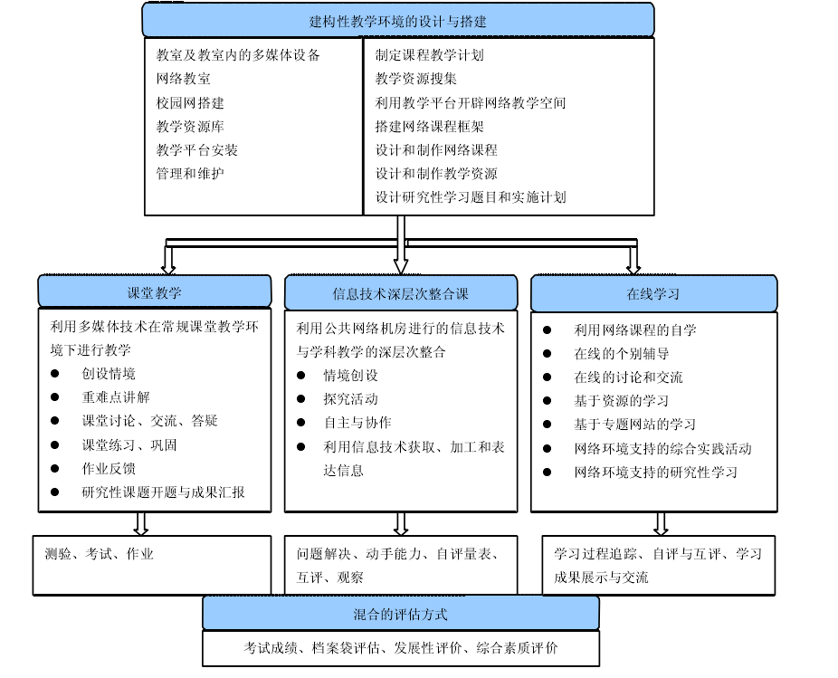

2、在现今条件下高校混合式学习设计模型
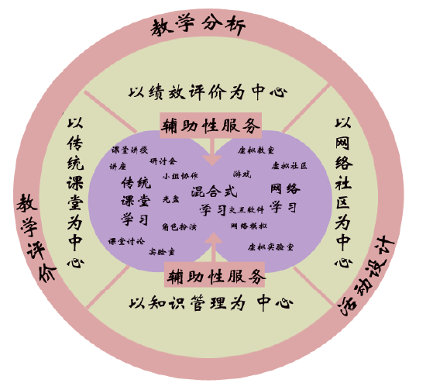

3、混合式教学模式的教学设计
混合式教学模式的教学设计一般包括需求、学生特征分析、设计内容与环境、教学实施与教学评价等阶段。
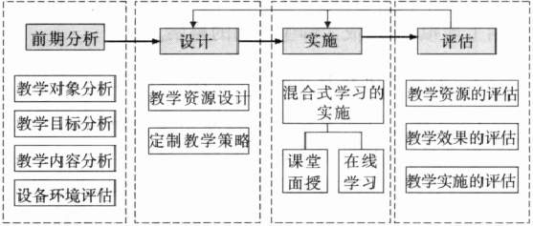
图5 混合学习的教学设计模式框架图
该模式包括了前期分析、设计、实施和评估四个环节。该框架说明了所涉及的几个主要研究问题，以及开展研究的基本步骤。

七、相关案例介绍及分析
例一、山东师范大学《多媒体技术基础与应用》课程混合式学习方式设计
（一）学习目标分析
《多媒体技术基础与应用》课程要求学生在了解多媒体技术理论知识的基础上，掌握多种工具软件的使用方法和应用技巧，具备独立开发和创作多媒体产品的能力，并把理论用于指导多媒体产品的设计和制作过程中。同时，通过对完善学生知识体系、提高学生能力发展、满足社会对人才的培养等方面的学习目标分析，来导入课程。
在《多媒体技术基础与应用》课程正式学习之前，教师提供了大量的参考书目、学习光盘及参考网址（附录[1]），并通过教师的集体辅导、个别指导等活动，使学生对该课程有个整体了解。
首先，教师通过报告或讲座，以PPt等电子演示的方式，简单的介绍一些用于制作图像、动画、声音和数字电视图像的典型软件产品：Adobe Photoshop，Cool Edit Pro，Adobe Premiere，Flash MX和网页编著工具Dreamweaver MX的使用方法，让学生熟悉多媒体制作工具的使用环境。同时，通过实验演示，使学生在进行课程学习之前可以形象地了解不同的采样率和量化位对声音质量的影响，更清楚地了解GIF文件各个数据块的构成和功能等。其次，教师根据学生的个别情况，再对学生产生存有疑问的地方进行个别指导，让学生能够产生兴趣。最后，教师根据课程目标和学生的实际情况制定教学目标，使学生有相对明确的
奋斗目标，并产生学习的动力。
通过教师的讲解，学生带着自身产生的疑问，通过光盘学习、图书馆查询相关资料和上网等方式，对《多媒体技术基础与应用》课程进一步了解，并根据教师的要求和个人实际情况制定学习计划。
（二）学习内容分析
通过对学习内容的分析，制定相应的学习计划和教学组织形式，有利于混合式学习中教学媒体和学习方式的优化选择，从而促进学生对知识内容的理解与掌握。
《多媒体技术基础与应用》是一门理论与实践并重的课程，根据课程本身的特点，课程内容大体可以分为两部分：(1)多媒体技术理论。包括多媒体技术基础知识、多媒体个人计算机、美学基础和多媒体数据描述与压缩技术。(2)多媒体技术应用。包括图像、动画、数字音频处理技术和多媒体产品制作技术。
根据课程学习内容分析和混合式学习方式及思想，制定课程的混合式学习方式，如图所示：
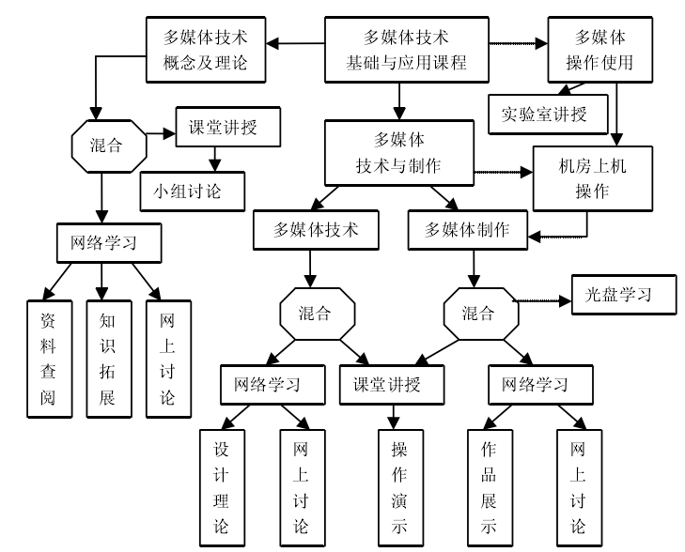
山东师范大学《多媒体技术基础与应用》课程混合式学习方式
同时，高校对开设的课程有着严格的课时安排，要想在有限的课时内完成教学任务，需要从整体上安排教学。《多媒体技术基础与应用》课程总共72学时，为了在规定的学时之内完成教学任务，根据学习内容以及高校能满足的教学形式，对课程的混合式学习方式及课时进行设计，如表所示：
表《多媒体技术基础与应用》学习形式及课时安排
